Всероссийская конференция
"Экспериментальные и теоретические исследования основ прогнозирования гелиогеофизической активности"
(10-15 октября 2005 г., г. Троицк)

Секция "Солнце" Научного совета РАН по астрономии
Институт земного магнетизма, ионосферы и распространения радиоволн РАН

Информационное сообщение № 4

Уважаемые коллеги!

Предлагаем Вам ознакомиться с окончательным вариантом программы и сборником представленных тезисов (http://helios.izmiran.rssi.ru/solter/prog2005/prognoz2005.htm).

Начало конференции – 10 октября в 10.00 в культурно-досуговом центре г. Троицка (см. прилагаемую схему http://helios.izmiran.rssi.ru/solter/prog2005/map.png). Регистрация участников будет производиться там же с 9.00. Последующие заседания конференции будут проходить в актовом зале ИЗМИРАН (гл. корпус) и конференц-зале экспериментального корпуса (см. программу конференции).

При регистрации просим всех участников зарегистрировать привезенные доклады у представителя Оргкомитета. Стендовые доклады будут вывешиваться в ИЗМИРАН на специальных стендах в соответствии с номером в программе. На каждый стендовый доклад выделяется место размером 57 см на 118 см. Докладчикам устных сообщений следует заблаговременно сообщить о необходимой проекционной аппаратуре (кодоскоп, проектор для слайдов стандартных размеров, мультимедийный проектор). В случае презентации доклада с помощью мультимедийного проектора просьба ко всем авторам заблаговременно ввести презентации в общий компьютер и проверить совместимость систем. Возможно также использование собственных компьютеров.

Пообедать можно будет ежедневно в столовой ИЗМИРАН. Кроме того, имеется закусочная «Мак Дональдс» (при въезде в Троицк с Калужского шоссе), столовая гостиницы «Тринити» (см. прилагаемую схему), пиццерия (рядом с культурно-досуговым центром).

Вечером 14 октября (четверг) в столовой ИЗМИРАН будет организован ужин-фуршет. Стоимость – 200 руб. с человека. Желающим принять участие в фуршете необходимо сообщить об этом представителю Оргкомитета не позднее 12 октября.

Для москвичей и проживающих в Москве участников конференции предусмотрен служебный автобус с эмблемой ИЗМИРАН, который будет доставлять их ежедневно утром из Москвы в Троицк (отправление от метро «Теплый Стан» в 8.45) и вечером из Троицка в Москву (отправление от ИЗМИРАН в 18.30). Вам следует выйти из хвостового вагона поезда метро, следующего из центра через выход, у которого указаны автобусы 531, 512, 508 (на нижеследующей схеме он отмечен цифрой 1). Мы предполагаем, что у этого выхода Вас будет ждать представитель оргкомитета и укажет место, где стоит служебный автобус (на схеме он показан значком автобуса). Если Вы разминулись с нашим представителем, находите автобус сами или пользуйтесь общественным транспортом (см.ниже).

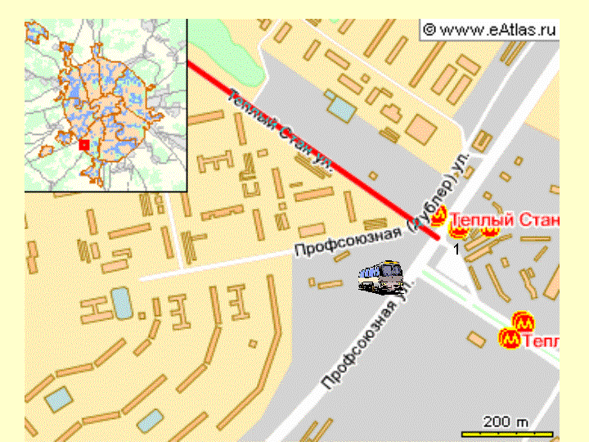

Для проживающих в гостинице «Узкое» предусмотрен отдельный автобус, который будет отправляться в 8.45 непосредственно от гостиницы «Узкое».

Своим ходом до Троицка и ИЗМИРАНа можно добраться маршрутным такси № 110 (микроавтобус «Газель» или большой автобус «Скания») или рейсовыми автобусами №№ 531, 512, 508, 515 и экспрессом № 398 от ст. метро Теплый Стан (выход из последнего вагона от центра) до остановки «ИЗМИРАН» (иногда ее называют «Больница Семашко»). Стоимость проезда в маршрутном такси – 30 руб., в экспрессе № 398 –24 руб., в рейсовых автобусах – 35 руб. Маршрутное такси и экспресс № 398 сворачивают с шоссе и заезжают прямо в Троицк, поэтому ими удобно воспользоваться 10 октября, когда заседания будут проходить не в ИЗМИРАН, а в культурно-досуговом центре Троицка. Вам надо проехать мимо проходной ИЗМИРАН на шоссе, повернуть мимо Мак Дональдса в город, выйти сразу же у аптеки и пройти сквозь площадь к культурно-досуговому центру.

До гостиницы РАН «Узкое» можно доехать от ст. метро "Ясенево", выход из последнего вагона от центра к универмагу"Ясенево", далее автобус 639 до ост. «Литовский бульвар», далее следовать по указателю. Адрес гостиницы Литовский бульвар, д. 3а. В будние дни между гостиницей и метро «Ясенево» курсирует бесплатный микроавтобус по расписанию, имеющемуся в гостинице.

Оргкомитет конференции

